Отчет
депутата Думы города Костромы
, шестого созыва округа № 28
Кудряшовой Т.А. за 2018 год

Уважаемые избиратели!
Традиционно подводим итоги работы по избирательному округу № 28 за прошедший год.
Работа в Думе Г. Костромы
- член комиссии по развитию городского хозяйства;
- член комиссии по социальным вопросам;
- член городской межведомственной транспортной комиссии;
- член фракции партии «Единая Россия» в Думе г. Костромы
Работа с обращениями граждан
Прием граждан по личным вопросам проводится ежемесячно:
– 1-ая среда - ДК «Селище» ( Библиотечный пр-д, 17) с 17 час. до 18 час.;
– 2-ая среда – соц. центр (ул.Строительная, 10) с 17 час. до 18 час.;
– 3-я среда – совет ветеранов (ул. Голубкова, 6) с 17 час. до 18 час.;
На 2019 год расписание приема сохраняется прежним.
Ежеквартально я веду прием жителей в Региональной общественной приемной, Председателя партии «Единая Россия» Д.А. Медведева Костромской области по адресу ул. Симановского, 12а.
За отчетный период было проведено всего 31 прием, За приемы было принято от граждан 95 обращений. Направлены депутатские запросы, письма в различные структурные подразделения в количестве 81 шт.
Для консультации к юристам Думы г. Костромы и в региональную общественную приемную Председателя партии «Единая Россия» Д.А. Медведева были направлены 4 чел.
28.11.2018 был проведен прием граждан в честь17-летия партии «Единая Россия». Было принято 3 человека.
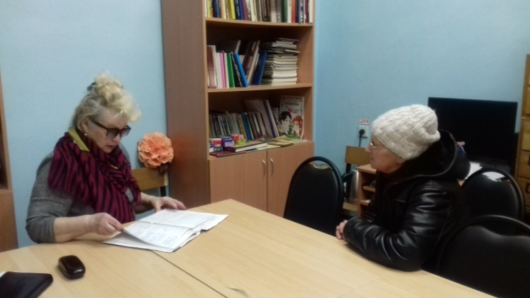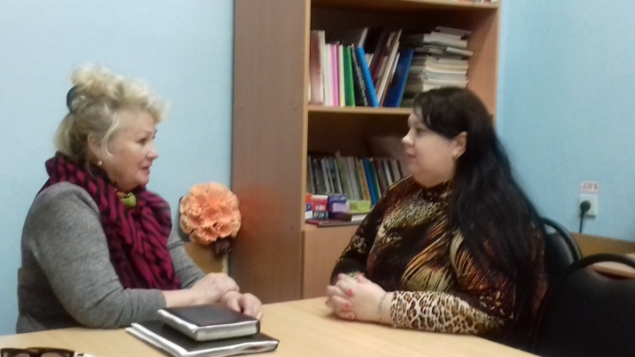
Основные вопросы, по которым обращались жители в 2018 году:
- транспортное обслуживание маршрутов №№ 22, 65, 66, 76;
-установка светофоров и дорожных знаков;
- содержание и ремонт дорог и тротуаров;
- ремонт водопроводных сетей, колодцев, колонок, плотомоек;
- восстановление освещения;
- о строительстве канализационных сетей в частном секторе на ул. Вокзальной
- по восстановлению работы бани №8;
- обрезка и снос аварийных деревьев;
- установка остановочных комплексов;
- содействие в выполнении работ службами муниципального заказа работ по расчистке улиц от снега, содержанию контейнерных площадок и вывоз ТБО;
- оказание материальной помощи одиноким пожилым ветеранам, ДК «Селище», Заволжскому социальному центру;
- оказание помощи в оформлении детей в дошкольные учреждения;
- поддержка в сфере защиты прав потребителей и благополучия человека;
- обращение по оформление пенсионера в дом-интернат Заволжского р-на;
- о застройке нового микрорайона Ключевка на территории водоохраной зоны.
- о строительстве дороги с ул. Московской к предприятию «Алькор».
По обращениям избирателей были проведены следующие работы:
1 | Грейдирование и подсыпка асфальтовой крошкой | 2-ой пр-д Коминтерна,  ул.1-ая Загородная от д. №18 до № 35,  участок дороги по ул. Коминтерна от остановки до д.№65,  ул. Обрывная,  ул. Красносельская,  ул. Крупская.
2 | Грейдирование и подсыпка гравием | ул. Коминтерна,  Луговой проезд от д.№1 до д.№6.
3 | Грейдирование | 3-ий проезд Селищенский,  Ул. Нижне-Селищенская.
4 | Проведен ямочный ремонт | ул. Городская,  ул. Широкая,  ул. Московская,  ул. Ярославская,  ул. Дачная,  ул. Строительная.
5 | Асфальтирование | ул.1-ая Загородная от д. №33 до перекрестка с ул. Московской,  пос. Учхоз от перекрестка с ул. Московской до д.№15.
6 | Асфальтирование тротуаров | ул. Городская от д.№23 до моста р.Ключевка,  ул. Строительная от д.№1 до перекрестка с ул. Крупской,  ул. Крупской от ул. Строительной до школы №19,  пос. Учхоз.
7 | Установка дорожных знаков | Установлены знаки «Пешеходный переход» на ул. Строительная .
8 | Установка «зебры» в зоне пешеходных переходов | ул. Строительная, ул. Ярославская,  ул. Широкая, ул. Московская, ул.Городская
9 | Ремонт колодцев | 2-ой проезд Селищенский,  Ул. Ключевская.
10 | Ремонт колонок | ул. Ключевская, д.№6, Луговой пр-д,  ул., Кленовый пр-д
11 | Ремонт плотомойки | Прямой проезд (р. Ключевка)
12 | Установка поручней | Приречный пр-д, 1 (подход к родникам) – 18 п.м.,  На углу у трапезной храма -6 п.м.,  Продление поручней на склоне горы от ул. Московской к ул. 2-ая Загородная
13 | Восстановление освещения | ул. Прямая,  ул. 1-ая Загородная,  ул. Верхне-Селищенская  ул. Городская (парк-усадьба Ратьковых),  ул. Н-Селищенская,  ул.Ключевская,  Приречный проезд,  пос. Козелино, (ул. Коминтерна),  установлены дополнительно 2 светильника на перекрестке ул. Ярославской и ул. Строительной,  проведены работы по дополнительному уличному освещению на ул. Почтовая от д.№4 до школы №6.
14 | Обрезка кустарников и деревьев | ул. Беленогова д.№26, 26а.
15 | Снос деревьев | Приречный пр-д - 2 шт.,  Берег р. Волги – около 70 шт.
16 | Установка остановочного комплекса | ул. Беленогова у д.№ 30.
17 | Покраска остановочных пунктов | ул. Московская,  ул. Городская,  пос. Козелино.
18 | Побелка деревьев | ул. Городская,  парк-усадьба Ратьковых.
19 | Окос травы | ул. Городская,  ул. Ярославская,  ул. 1-ая Загородная между д. №№ 46 и 48,  склон горы от ул. Московская к д. №№43, 45 по ул. 1-ая Загородная,  ул. Ключевская (у поклонного креста), вдоль тротуара с обеих сторон ул. Беленогова до ул. Крупской (березовая роща),  ул. Коллективная (территория детской площадки),  ул. Московская,  пос. Учхоз.
20 | Восстановление спортивной площадки (спортивный стадион) | Школа №6 (по итогам народного голосования)

- с привлечением общественных рабочих были ликвидированы стихийные свалки у контейнерных площадок на ул.Широкой, Заводской, ул. Прямой,
и ул. Верхне-Селищенской, 2-ой пр-д Коминтерна, ул Нижне-Набережной, Венеции у д.№35;
- многократно решались вопросы по очистке от снега второстепенных дорог в Селище, Козелине, Выползове, ул. Н-Набережной.
На территории округа №28 работает ТОС «Селище» и 3 первичные ветеранские организации «Селище», «Городище» и «Венеция»
Депутат является председателем Совета ТОС «Селище».
ТОС «Селище» объединяет 16 улиц, на которых проживает 1 364 человек.
Руководит ТОСом «Селище» совет, в который входят 15 человек.
Активистами совета являются ветераны, учащаяся молодежь, медики, предприниматели и протоиерей храма мучеников Александра и Антонины, председатели уличных комитетов.
В 2018 году на территории ТОС было проведено 32 субботника по очистке

территории от мусора, снега и ее благоустройству. Было спилено около 70

аварийных деревьев. По заявке совета ТОС была произведена обрезка 10

деревьев.
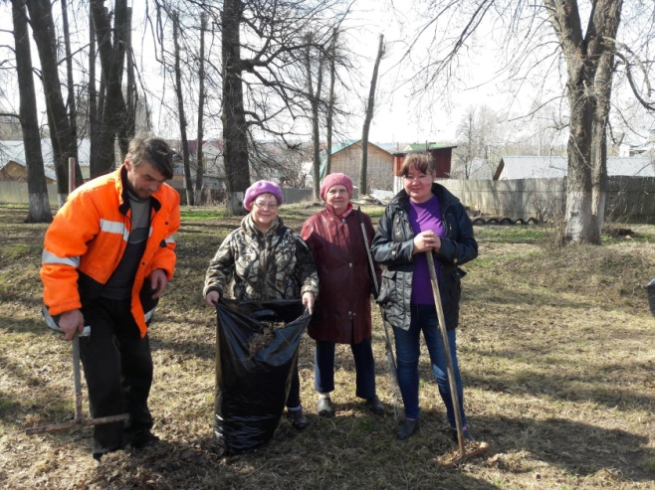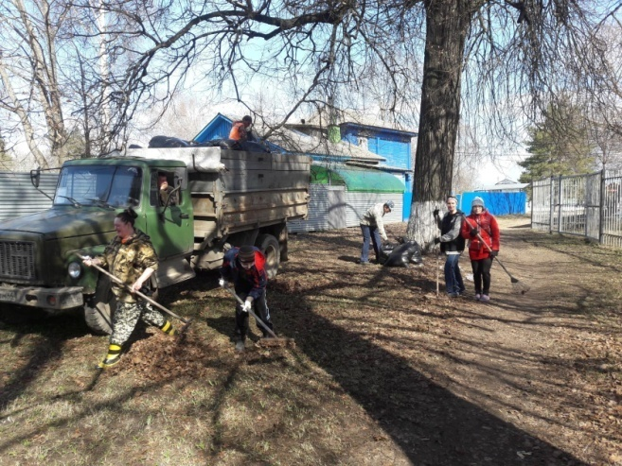
Субботник апрель 2018 г.
В июне 2018 года был организован экологический отряд из ребят Заволжского р-на, в основном из малообеспеченных семей. Ребята приводили в порядок территории пляжа, березовой рощи, берег р. Ключевки и др. Совместно с жителями красили спортивное оборудование, сажали цветы, пололи клумбы. Силами жителей были установлены заборчики на детской площадке, установлены новые скамейки, произведена покраска детского игрового оборудования, разбиты новые цветники и клумбы. У центрального входа в храм святых мучеников Александра и Антонины была завезена земля и высажены декоративные кустарники, оборудованы клумбы и высажены цветы.
ТОС «Селище» активно принимает участие во всех муниципальных
грантах г. Костромы и области
В конкурсе «Лучший проект органов территориального общественного
самоуправления города Костромы в сфере осуществления собственных
инициатив по приоритетным направлениям деятельности в сфере
территориального общественного самоуправления» заняли 2-ое место.
В конкурсе «Лучший орган территориального общественного самоуправления города Костромы 2018» заняли 3-е место.
На полученные за конкурс средства летом 2018 года в парке – усадьбе Ратьковых были установлены 2 спортивных тренажера, детская качель, песочницы.
Совет ТОС «Селище» работает в тесном контакте с ДК «Селище» и с библиотекой им. Луначарского.
Были проведены следующие мероприятия, посвященные Новому Году и

Рождеству Христову, Крещению, Масленице , 8 Марта, Дню Победы,

Александрову дню, Дню пожилого человека, Дню матери.

Масленица Угощение блинами

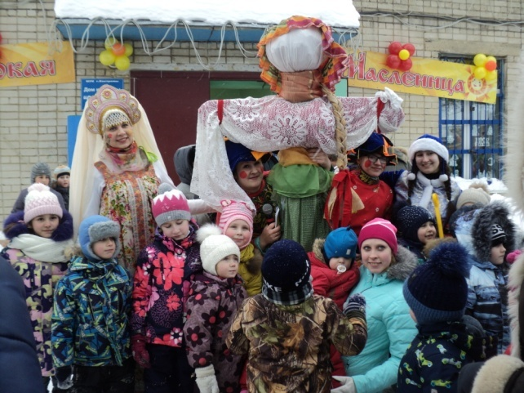Мам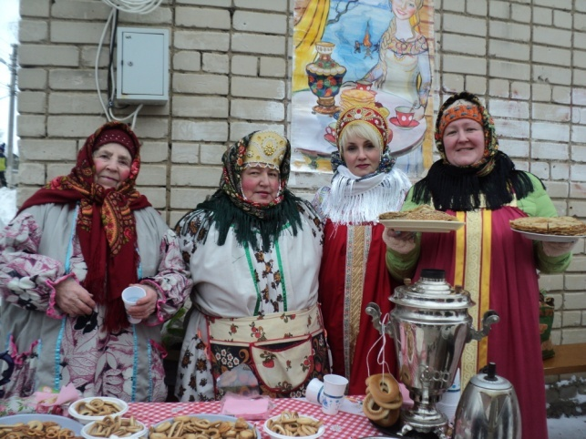

ММ
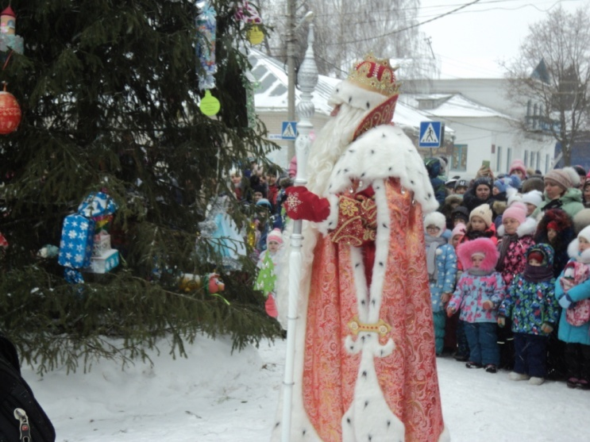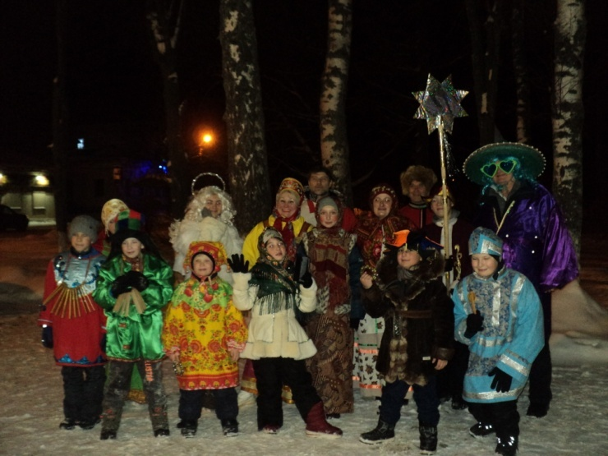

Встреча Деда Мороза Колядки 2018 г.

Дети из многодетных семей принимали участие в новогоднем семейном празднике с чаепитием – 28 детей получили новогодние подарки.
Был проведен конкурс на лучшую новогоднюю игрушку, за который 26 чел. получили подарки.
Был проведен конкурс на «Дом образцового содержания». Победителем стал дом №20 на Кленовом проезде.
Ежегодно во время праздников Рождества Христова, Дня Победы, Александрова дня, Дня пожилого человека долгожителей (кому за 80 лет) ТОСовцы поздравляют на дому с вручением подарков.
Работа с детьми
- оказана материальная помощь для поездки детей танцевальной группы и ансамбля «Дарина» в Дагомыс (май 2018 г.);
- организация школьников школ №№ 19 и 31 для участия в конкурсе на Кубок Думы г. Костромы по лыжам (февраль), футбол (август);
- совместно с ДК «Селище» был проведен конкурс на лучшую новогоднюю игрушку;
- совместно с ДК «Селище» была проведена встреча Всероссийского Деда Мороза и Снегурочки (декабрь);
- совместно с ТОС «Селище» и ДК «Селище» проведен семейный утренник для детей из многодетных семей в ДК «Селище»;
- совместно с ДК «Селище», ТОС «Селище» проведено мероприятие посвященное 75-летию подвига Ю.Беленогова 30.08.2018 г.;
- 1 сентября проведено праздничное мероприятие с чаепитием, посвященное «Дню знаний». Первоклассники из многодетных семей получили подарки с канцелярскими принадлежностями;
- продолжает работу молодежная группа при Совете ТОС «Селище» в составе Шарыгина Ольга, Адугин Алексей и Глазов Максим;
- совместно с библиотекой им. Луначарского был организован патриотический час у стелы и мемориальной доски во время праздничных мероприятий, посвященных Дню Победы – 04.05.2018 г;
- в январе 2018 года проведены традиционные колядки с участием детей и взрослых:
- в летний период организован экологический отряд.
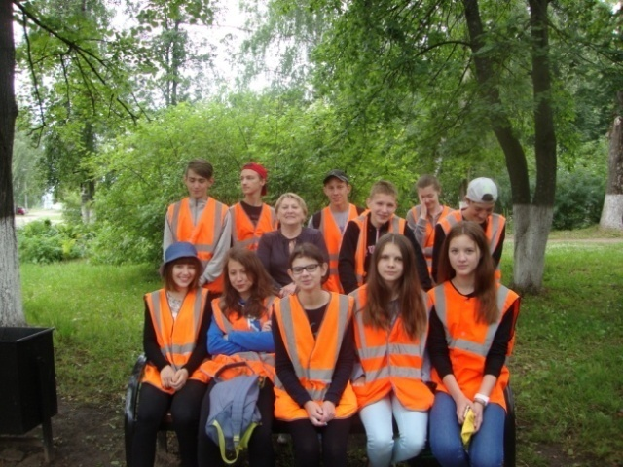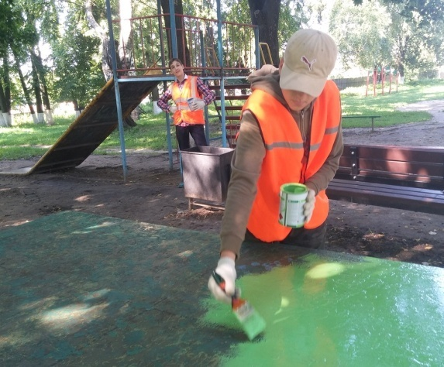
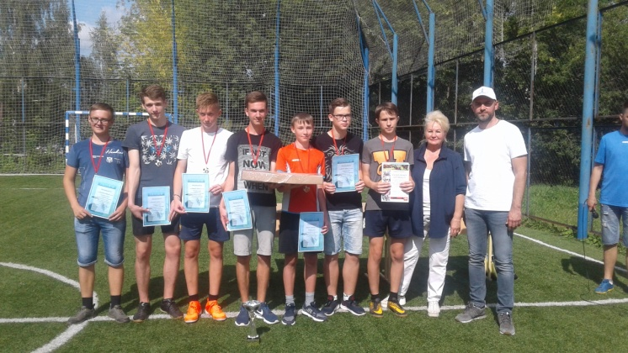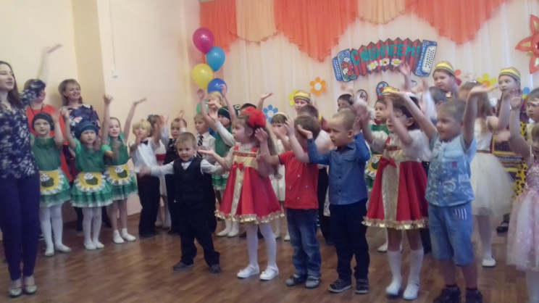
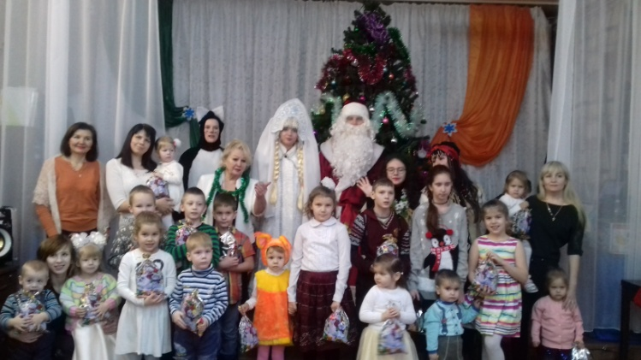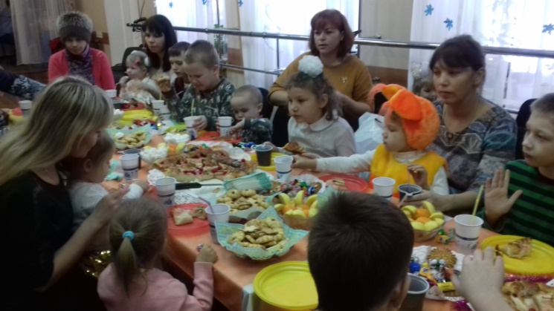

Работа с ветеранами
Продолжается работа с первичными ветеранскими организациями. Мероприятия проводятся совместно с ДК «Селище», ТОС «Селище» и социальным центром.
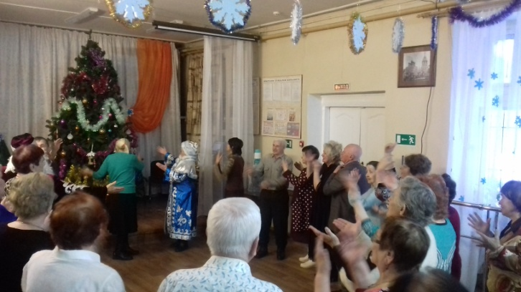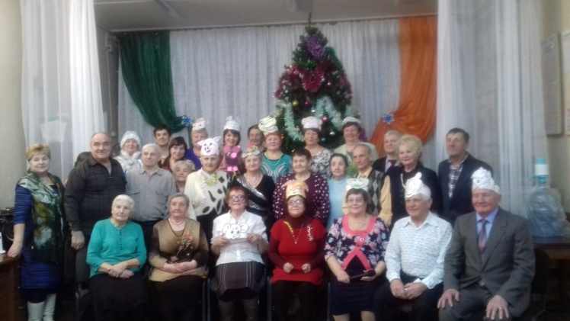
Были проведены:
- Новогодние мероприятия - 1 мероприятие;
- Масленица - 1 мероприятие;
- День Победы - 2 мероприятия;
- День памяти и скорби;
- Александров день - 1 мероприятие;
- День Пожилого человека – 2 мероприятия;
- День Матери – 1 мероприятия.
Во время празднования Дня Победы в пос. Селище было организовано шествие «Бессмертного полка» с родственниками участников ВОВ.

Б

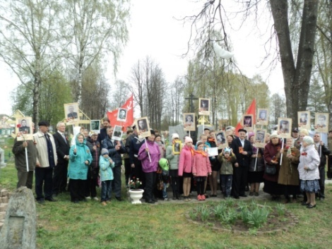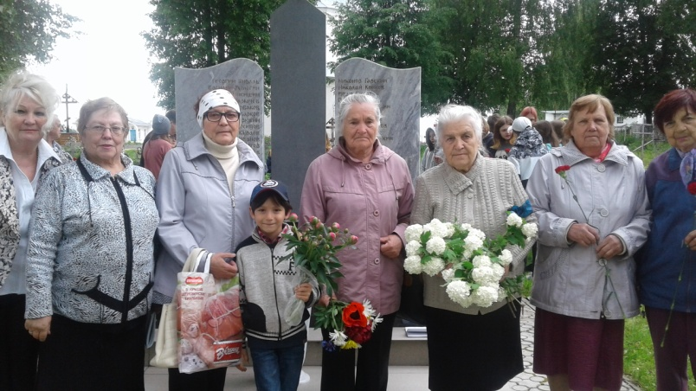

Для проведения праздничных мероприятий были выделены денежные средства.
С юбилейными датами были награждены:
- с 80-летием – Макшанчиков П.П.,
- с золотой свадьбой – семейная пара Бурковых
За активную работу были награждены:
- подарками – 8 чел.;
- подпиской на журнал «1000 мелочей» - 7 чел.,
- Благодарственными письмами Костромской областной Думы – 2 чел.,
- Почетной грамотой Костромской областной Думы – 1 чел.
Для ветеранов Заволжского р-на были выделены средства для награждения участников шахматного турнира.
В декабре 2018 г. с юбилеями были поздравлены коллектив д/с №12, ДК»Селище», хор ветеранов.
Для инвалидов были выделены в декаду инвалидов 10 подарков для лежачих больных и в ДК»Селище» был организован концерт бардовской песни.
В Александров день и в День пожилого человека были поздравлены долгожители пос. Селище сладкими подарками (80 человек).
Оказывается помощь одиноким пенсионерам в расчистке снега на придомовой территории, в покупке лекарства и продуктов.
Были даны пригласительные билеты на праздничные программы в День Победы, День пожилого человека, День матери – 30 шт.
Реализация планов 2017- 2018 года.
1.Детский сад № 41 ул. Почтовая. Открытие дополнительных 100 мест за счет ремонта близ находящегося помещения.
2. Введен в эксплуатацию детский сад №8 в районе «Новый город» на 320 мест.
Перспективы Заволжского района в области развития на 2019 год.
- Завершение строительства детского сада на 220 мест в микрорайоне «Венеция».
- Завершение строительства общеобразовательной школы на 1000 мест по ул. Суслова, 8.
- Завершение строительства детского сада на 280 мест на ул. Санаторной.
- Строительство автомобильных дорог общего пользования местного значения г. Костромы на территории, ограниченной улицами Магистральной, Евгения Ермакова, Стопани, Заволжской (микрорайон «Новый город») на сумму 40,9 млн. рублей, том числе: федеральный бюджет – 38,8 млн. рублей, областной бюджет – 1,1 млн. рублей, городской бюджет – 1,0 млн. рублей.
- Капитальный ремонт дороги на ул. Московская от дома №26 до мкр. Венеция.
- В 2017 году на народном голосовании по благоустройству общественных пространств проект парка на территории Заволжского района занял 2 место. Начато благоустройство парка «Заволжье»
- До 2022 года продолжается программа по благоустройству дворовых территорий по утвержденным заявкам жителей.
ТОС «Селище», ветеранские организации, жители округа № 28 выражают благодарность депутату Костромской областной Думы Калашнику Сергею Викторовичу и депутату Кудряшовой Т.А. за оказание организационной и финансовой помощи жителям избирательного округа № 28.
Впереди много дел, надеюсь на сотрудничество и поддержку жителей Заволжья.
С уважением, депутат по избирательному округу № 28 Т.А. Кудряшова.

